**数据思维课程报告**

**报告题目：**边缘群体的网络自白：群众的态度及反思

——以B站“出柜”群体为例

**目 录**

摘 要 1

1 研究背景 2

1.1概述：作为“边缘人”的同性恋群体 2

1.2为什么关注同性恋群体？ 3

3 数据说明 5

4 讲述者视角数据分析结果 6

4.1“出柜”视频数值特征提取 6

4.2 词云与关键词分析——倾诉对象与倾述主体 9

4.3 配对分析 11

5 旁观者视角数据分析结果 13

5.1 情感分析：群众态度分析 13

5.2 关键词分析：共性身份特征 14

5.3 文本共现网络分析：在谈论同性恋的时候，我们在谈论什么？ 15

6 结论 17

7 小组分工 18

8 参考资料 18

摘 要

本报告旨在挖掘同性恋群体在网络进行自我表达时的特征及面临的困境，并对群众对此的评论进行了分析。基于此，本报告选择数据B站为数据源，以“出柜”为关键词爬取相关视频信息，同时选取代表视频爬取评论信息，通过词云、关键词分析、配对分析、共现网络分析等数据分析方法分讲述者、旁观者两个角度进行探讨，主要识别四个关键问题：①同性恋群体的“边缘性”；②倾诉对象：“父亲”角色在同性恋群体“出柜”过程中的缺位；②倾诉主体：女同性恋群体相较男性群体更倾向于沉默；③旁观者：旁观者对男、女同性恋者“出柜”的评价关注点有所差异，分别为“后代”和“婚姻”；④年轻群体倾向于接受同性恋群体，持更开放支持态度，而年长者观念较保守。最后，本文据此提供帮助同性恋这一群体走出困境及促进同性恋、异性恋群体相互理解沟通的方法。

关键词：同性恋 B站 旁观者 倾诉者 评论 视频信息

**1 研究背景**

**1.1概述：作为“边缘人”的同性恋群体**

“边缘人”（marginal man），是美国社会学家罗伯特·帕克（Robert EzraPark,1928）在研究美国城市移民问题过程中提出的社会学概念。建立在德国哲学家齐美尔（Georg Simmel,1950）对“陌生人”（stranger）的定义和理解上，帕克提出陌生人之所以“陌生”实际上是由于参与到新的社会环境导致的文化认同的缺失，产生了“两个或以上个体或其他范畴之间的能察觉到的亲近感的缺乏”，而“边缘人”就是对两个社会群体的参与都不完全，处于两个群体边缘的文化混血儿。

在漫长的社会演进和发展历程中，同性恋群体在不断形成自我认同与建构的同时受到来自主流文化的冲击及影响，已经渐渐衍生出属于自身的一套群体认同、行为方式、价值观念、符号体系和话语表达。毋庸讳言，相对于普遍存在的强势的异性恋文化而言，同性恋作为帕克眼中渴望认同同时尴尬游走在主流认同外的群体，已经具备了亚文化的特征。而这亚文化与主文化碰撞融合过程中的边缘人角色，值得我们深入研究。[1]

目前在世界范围内，同性恋群体的人口数量从1830年的5000万左右到2023年的4亿左右虽然有明显的上升趋势（如图1），但实际上其占比仅占总人口的3%到5%左右，仍然仅仅是社会边缘的一类人的存在，根据国外的一篇研究[2]指出在人群中男女同性恋的人数占比很接近，但女性占4.2%比男性略高1%（再不统计双性恋和排除其他不确定因素后，如图2）。在中国，根据2020年国际同性恋委员会调查的平均统计，同性恋总人口数已经突破了7000万，其中同性恋人口数靠前二十的城市分别是重庆、上海、北京、成都、广州、深圳、武汉、天津、西安、杭州、香港、郑州、南京、石家庄、沈阳、东莞、长沙、苏州、哈尔滨以及合肥，但因为我国人口基数大，同性恋人口占比仍只有5%左右（本报告绘制了各省同性恋人口数可交互地图，详见附件）。

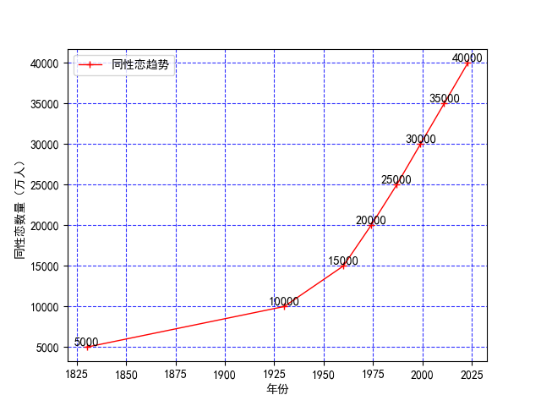

图1

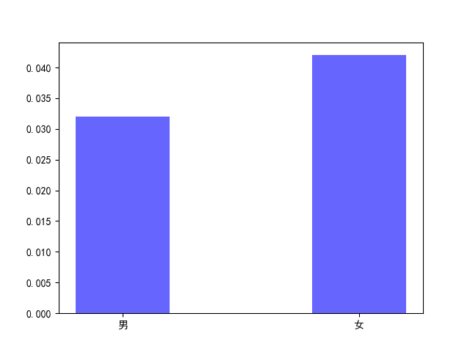

图 2

**1.2为什么关注同性恋群体？**

同性恋群体作为社会边缘群体，所受的社会支持尚不乐观。各个国家对同性恋的支持率有高有低，据统计，支持率最低的国家为叙利亚，不到1%；挪威支持率最高，达92%（本报告绘制了全球同性恋支持率可交互地图，详见附件），但没有任何一个国家达到了100%支持率，因此，同性恋生存的社会环境并不算友好。研究显示，我国有抑郁症状的青少年女同性恋占56.9%，明显高于我国一般女性的36.94%，同时也高于我国绵阳的一项研究中MSM抑郁发生率（37.8%)。[3]在互联网飞速发展的今天，各种直播视频平台的兴起有利于我们更多了解我们所在的群体以外的人群。在这个时代里，同性恋群体的发声机会越来越多，人们了解他们的渠道也越来越多，互联网给予了他们一个展现自己真实面貌、传递正向情感并帮助他们积极融入主流、努力并且独立的平台[4]。但正是因为如此，他们被淹没在主流信息海洋中的几率也不断提高，所以更需要我们关注该群体以及他们的行为。[5]

**2 研究思路**

本报告分讲述者、旁观者两个视角对同性恋群体“出柜”经历进行考察，旨在通过不同视角探讨，分析帮助同性恋这一群体走出困境及促进同性恋、异性恋群体相互理解沟通的方法。具体思路如图3所示，由图可见，本报告共分两部分进行讨论——讲述者视角和旁观者视角。在讲述者视角，我们主要分析B站“出柜”视频信息，分三部分分析讲述者面临的困境，识别其主要诉说形式；分析方法包括数值特征提取、关键词分析以及文本分析。在旁观者视角，我们主要分析代表性视频评论信息，同样分三部分分析群众对同性恋群体态度现状；分析方法包括情感分析、关键词分析以及文本共现网络分析。最后，我们总结分析结果，提出结论。

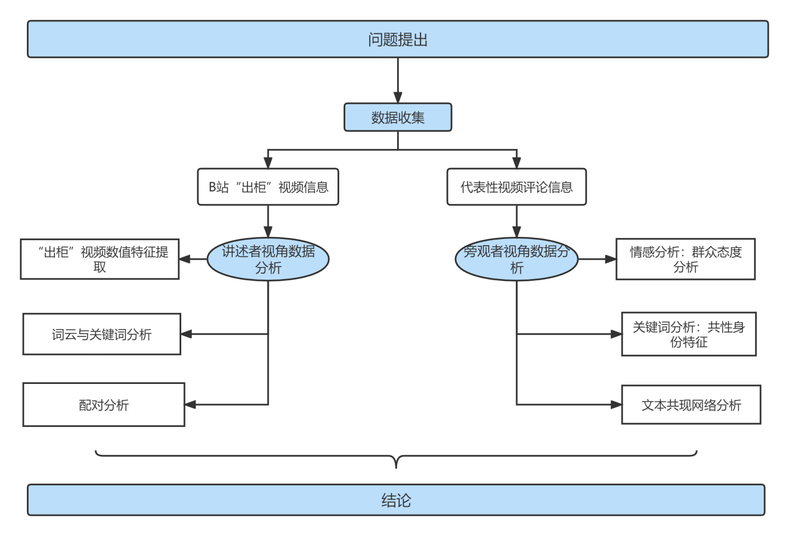

图3：研究思路

**3 数据说明**

由研究思路可知，本报告旨在挖掘同性恋群体在网络进行自我表达时的特征及面临的困境，并分析群众对此的评价，基于此，本报告在选择数据收集平台时考虑了微博、豆瓣、bilibili（B站）三个网络平台，经初步探索，以“出柜”为关键词的微博博文有较大比例与明星、粉丝群体相关，数据清洁性、效度较低；此外，豆瓣网站中包含较多交友信息，分享个人经历的数据量较少；与上述二者不同，B站中讲述个人“出柜”经历的视频量较为可观，且评论质量较高，相对适合本报告的数据分析。综上，考虑数据有效性，本报告选取B站为数据收集平台，对以“出柜”为关键词的视频进行检索采集，收集数据共包含两部分内容——视频数据信息及评论数据信息。

在视频数据信息部分，本报告利用八爪鱼爬虫软件爬取B站以“出柜”为关键词视频标题、播放量、评论、时长、发布时间等数据共839条，变量信息如表1所示。人工筛选清洗无关视频（不反映“出柜”经历的视频）后得715条，数据有效率达85%，其中点赞量、投币量、收藏量及视频播放量为整数数据类型。

在评论数据信息部分，考虑爬取所有715个有效视频所有评论数据数据量过大，本报告在综合排序高的视频中选择了六个代表性视频，为确保评论全面性，选取“出柜”成功、失败视频，并选用家长视角、孩子视角等不同类型的视频爬取数据，视频标题与播放量信息如表3所示。对六个代表性视频爬取所有评论文本，共得有效评论5626条，变量信息见表2。

表1：视频数据信息

|  |  |  |
| --- | --- | --- |
| 名称 | 含义 | 取值 |
| 标题 | 视频标题 | 字符 |
| 作者 | up主名称 | 字符 |
| 点赞 | 视频点赞数 | 整数 |
| 投币 | 视频投币数 | 整数 |
| 收藏 | 视频收藏数 | 整数 |
| 发布时间 | 视频发布时间 | 日期 |
| 文本 | 视频简介 | 字符 |
| bilivideocard__statsitem | 视频播放量 | 整数 |
| bilivideocard__stats__duration | 视频时长 | 时间 |

表2：评论数据信息

|  |  |  |
| --- | --- | --- |
| 名称 | 含义 | 取值 |
| 用户ID | 评论用户ID | 字符 |
| 评论时间 | 评论时间（年月日及时间） | 时间 |
| 评论文本 | 评论文本 | 字符 |

表3：代表视频信息

|  |  |  |
| --- | --- | --- |
| 视频标题 | 播放量（截至2023.1.9） | 性别属性 |
| 《67岁东北妈妈：我的孩子出柜了》纪录短片 | 61.8万 | 男 |
| 出柜后，父母带我去看了心理医生 | 12.6万 | 男 |
| 向老爸出柜的感动经历 | 37.6万 | 女 |
| 谁出柜谁后悔｜可能爸妈就不需要你出柜 | 13.0万 | 女 |
| 没有准备的盲目出柜有多致命！出柜三年经验分享 | 17.8万 | 女 |
| 出柜六年后的我，真心劝大家 | 84.2万 | 女 |

**4 讲述者视角数据分析结果**

本部分聚焦爬取的视频标题文本，首先通过数值特征分析整体把握讲述者视频特征，其次进行关键词分析及配对分析提取倾诉对象与倾诉主体特征，主要从微观家庭视角识别了同性恋群体“出柜”的困境。

**4.1“出柜”视频数值特征提取**

本部分主要识别“出柜”视频的数值特征。

首先，本报告对筛选清洗后的715条视频的播放量分布情况进行统计，将数据中的空值及无关的字符串进行处理。由于视频播放量数据差距较大，在纵轴我们采用对数方式进行呈现，形成视频播放量直方图。发现其分布明显右偏，且总体播放量数值较小，说明多数同性恋者的自白视频得到的关注较少。

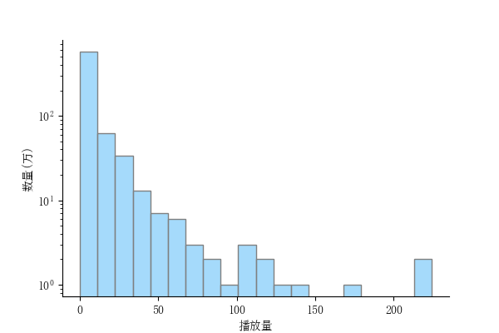

图4：视频播放量直方图

其次，我们发现播放量与点赞量之间也具有着一定的线性相关关系，播放量大的视频点赞量往往较大。同时，播放量与点赞量密集分布于低值区域，这可以交叉印证同性恋者自白视频受到的关注较少。

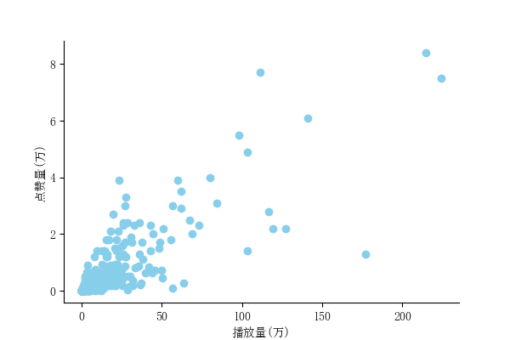

图5：视频播放量-点赞量散点图

进一步，我们将点赞、投币、收藏、弹幕数量分别除以播放量，获得观众反馈率，形成箱线图。从观众反馈积极性来看，总体上点赞大于收藏大于投币大于弹幕，点赞反馈率明显高于其他行为。

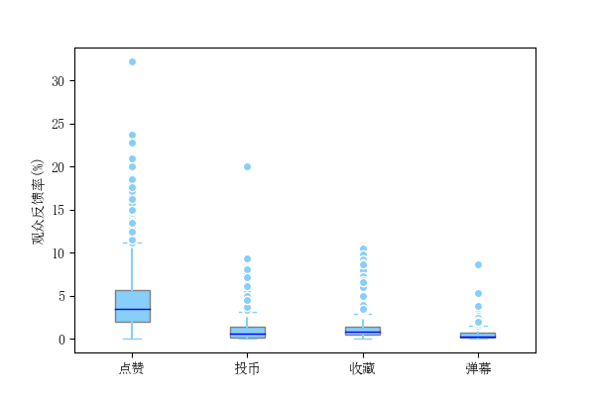

图6：观众反馈率箱线图

对视频进行时间维度上的数据描述，分别以月、周、时为测量粒度，来探究讲述者在发布时间选择上的一定规律。在日期上，发布时间呈现一定波动性。在周度上，讲述者较少选择与周中进行发布。这两个的时间周期特征相吻合。在一天时间中，吃饭时间形成发布波峰，在日间，发布量随时间推移呈增加趋势，讲述者的发布频率也努力迎合用户观看习惯。

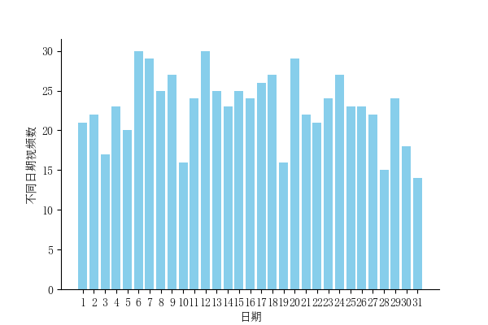

图7：不同日期视频播放量直方图

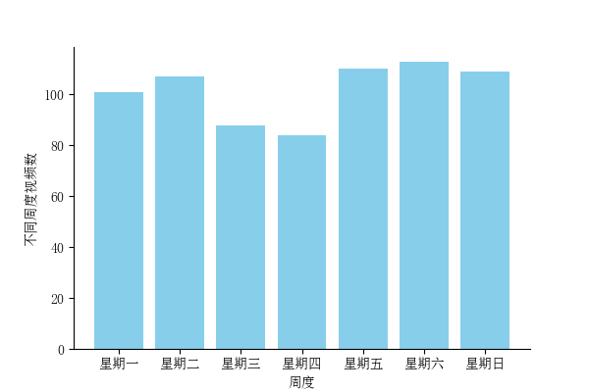

图8：视频播放量周度直方图

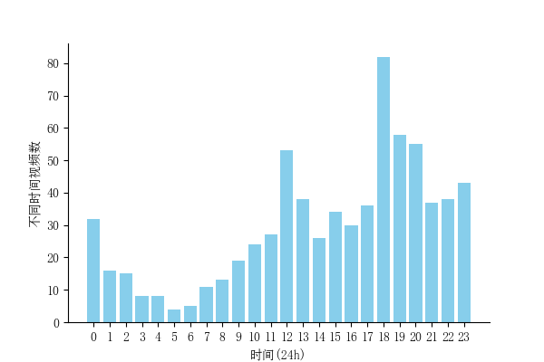

图9：视频播放量不同时间直方图

在视频时长方面，视频以中短视频为主，较长的视频播放量也较小。这表明精简视频内容、控制时长可能有助于带来播放量的提升，从而为该群体获得更多的曝光与关注。



图10：视频时长与播放量箱线图

**4.2 词云与关键词分析——倾诉对象与倾述主体**

除数值特征外，视频标题文本也蕴含了大量值得分析的信息，如倾诉主体特征、倾诉对象特征等，因此在识别了“出柜”视频的数值特征后，本报告进一步分析各视频的标题文本，回答“谁在倾诉”以及“向谁倾诉”两个问题。

首先，本报告对所有评论文本进行分词处理，即将标题文本转换为一个字符串，利用jieba包对文本进行分词，同时进行去停用词操作，去除无意义词汇，并将分词结果生成词云图，如图11所示。由图可见，词云图一定程度上反映出讲述者在视频中分享的主题，如以“父母”、“妈妈”及“弟弟”为代表词汇的家庭类主题，以“被迫”和“坦白”为代表词汇的心理类主题，以“结婚”等为代表词汇的社会类主题。总体来看，词云图结果反映出同性恋群体向家人，特别是自己的父母“出柜”时的焦虑和矛盾心理。

其次，我们通过jieba.analyse.extract_tags() 命令进行关键词提取(基于TF-IDF 算法)。TF-IDF(Term Frequency-Inverse Document Frequency，词频-逆文档频率)是一种常用于文本处理的统计方法，可以评估一个词在一份文档中的重要程度。关键词提取后，我们输出了TF-IDF得分最高的150个词汇，并且查询“父亲”(含“爸爸”、“老爸”等表述)、“母亲”(“妈妈”、“老妈”等表述)、“兄弟姐妹”(含“哥哥”、“姐姐”等表述)及“朋友”(含“同学”、“室友”等表述)等相关词汇的权重，绘制成图12所示的条形统计图。

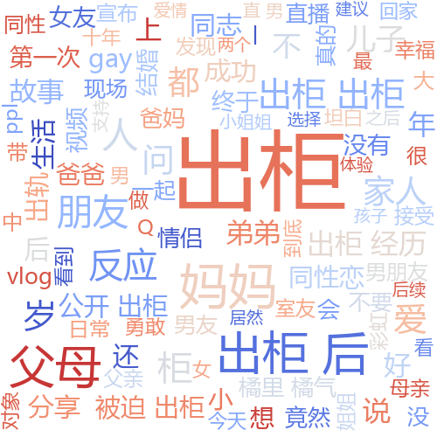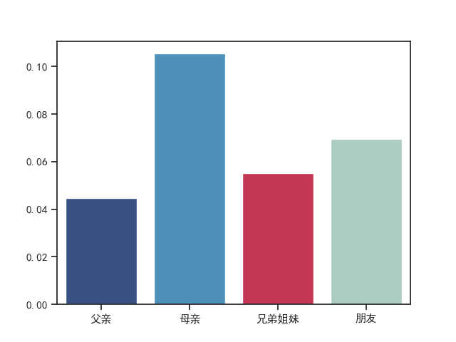

图11：标题文本词云 图12：关键词得分对比

在倾述对象方面，由图12可见，在标题文本中“父亲”这一角色相较“母亲”出现明显缺位，“父亲”相关词汇TF-IDF得分加总后只有约0.04，“母亲”则高达0.11，这说明在讲述者们“出柜”时，均倾向于与母亲交流和“坦白”，与父亲的交流很有限。故而“父亲的缺位”可能成为同性恋“出柜”的重要阻碍之一，从下文旁观者评论文本词频统计中也可以看出这一点。

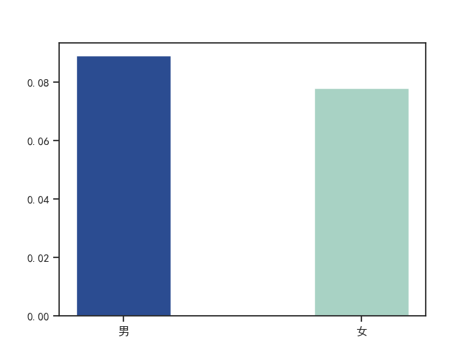

图13：倾诉主体性别特征

从倾诉主体看，由图13可见，“出柜”的男同性恋略多于女同性恋群体。这也与“男同”社会讨论度和关注度均高于“女同”的社会现实相印证。相比于男同群体来看，女同群体成为更沉默的一方。这可能说明女同群体作为女性，更容易背负婚姻和生育压力，更加“羞于启齿”。此外，在整个LGBT运动和公共话语体系中，对于女同群体的单独关注和宽容度是不够的，女同群体较男同群体更为“隐形”。[6]

**4.3 配对分析**

在爬取的715个有关“出柜”的视频中，儿子向爸爸出柜的视频大约有19个，儿子向母亲出柜的视频大约有64个，但是暂未明确发现女儿向父亲出柜的视频，女儿向母亲出柜的视频大约有2个，这样看来选择向母亲出柜的更多一些，并且儿子相比于女儿更有可能向自己的父母表露出柜的想法，出柜的男同性恋者也多于女同性恋者。我们还发现有两个视频是女儿向奶奶和外婆进行出柜，可能是因为女儿和奶奶外婆的关系更亲近一些，所以更愿意倾诉。向朋友出柜的大约有27个视频，同时向自己的父母出柜的有73个视频。弟弟向姐姐出柜和哥哥向弟弟出柜各有7个视频。除此之外，无论是女同性恋者还是男同性恋者，向自己的心理医生出柜也有5个视频，出柜对象的多元化也是一个显著的特征。我们根据所获信息绘成下图。

图14：配对分析

表4：配对统计

|  |  |  |
| --- | --- | --- |
| 配对类型 | 视频量 | 占比 |
| 向朋友/对朋友出柜 | 27 | 13% |
| 儿子向爸爸出柜 | 19 | 9% |
| 儿子向母亲出柜 | 64 | 31% |
| 向父母出柜 | 73 | 35% |
| 弟弟向姐姐出柜 | 7 | 3% |
| 哥哥向弟弟出柜 | 7 | 3% |
| 孙女向外婆、奶奶出柜 | 2 | 1% |
| 女儿向母亲出柜 | 2 | 1% |
| 向心理医生出柜 | 5 | 2% |

**5 旁观者视角数据分析结果**

本部分聚焦爬取的评论文本，首先通过情感分析及词云图对以B站用户为代表的群众态度进行初步把握，其次进行关键词分析及文本共线网络分析提取评论者对同性恋者的“出柜”经历的主要讨论重点。

**5.1 情感分析：群众态度分析**

首先，本报告利用阿里云情感分析开放api对评论文本进行情感分析，预测评论文本的感情倾向，将所有评论分为“正面”、“中性”、“负面”三类。预测结果如图15所示，由图可见，评论中积极评论占多数，占比达到74.54%，此外，有23.41%的评论被预测为负面，2.05%评论被预测为中性。综上，本报告指出以B站用户为代表的旁观者群体普遍对同性恋群持有积极态度，接受度较高。

其次，本报告对所有评论文本进行处理生成词云图，将所有数据列中的评论文本转换为一个字符串，利用jieba包对文本进行分词，同时进行去停用词操作，去除无意义词汇，生成词云如图16所示。由图可见，词云图结果在一定程度上与情感分析结果相符，部分具有积极情感倾向的词汇在评论文本中反复出现，如“支持”、“希望”、“幸福”、“接受”、“加油”等，其中“接受”出现660次，“支持”出现464次；此外，在词云结果中我们还能识别一些评论者普遍关注的话题，如以“父母”为代表词汇的家庭问题，以“骗婚”为代表词汇的社会问题。同时，在词频统计中（图17）我们发现“自己”、“我们”等表征第一人称的词汇出现频率较高，说明在评论中有部分旁观者也为同性恋者，由此，除反应旁观者态度外，评论文本也能从一定程度上反应同性恋者的共性经历。

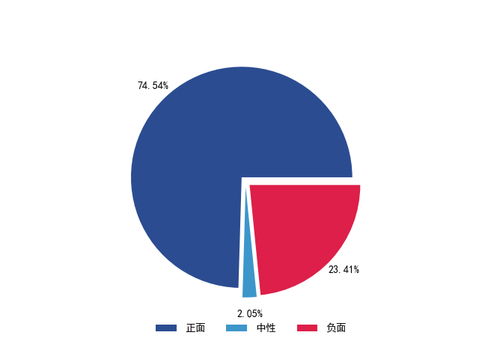

图15：评论文本情感分析结果

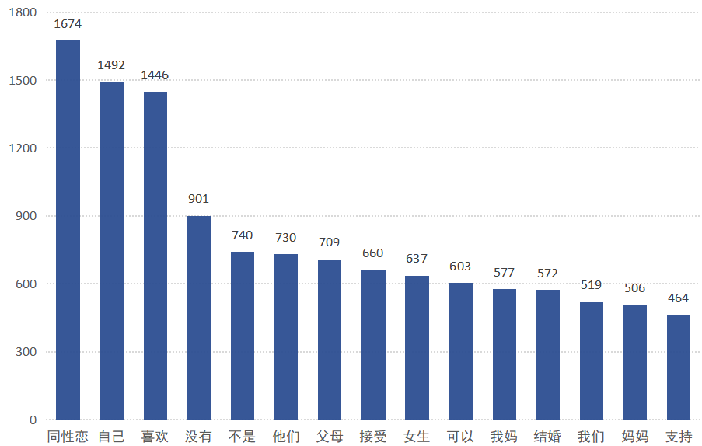 、、

图16：评论文本词云 图17：词频统计

**5.2 关键词分析：共性身份特征**

在词云分析中，本报告初步识别父亲、母亲在“出柜”这一事件中的重要性，本部分对这一现象进行进一步关键词统计。首先，本报告构建关键词字典，将与“父亲”、“母亲”身份相关的词汇集中成列表，整合为不同身份关键词键的值；其次，遍历所有评论，统计不同身份在评论中出现的频率，统计结果如图18所示。由图可见，在评论文本中“父亲”这一角色相较“母亲”出现明显缺位，“父亲”提及比例19.28%，母亲则高达29.29%，这说明在遇到“出柜”问题时，同性恋群体、评论群体均倾向于与母亲交流，而父亲则被刻意的忽略。基于此，本报告指出，“父亲”的缺位可能成为同性恋“出柜”的重要阻碍之一。

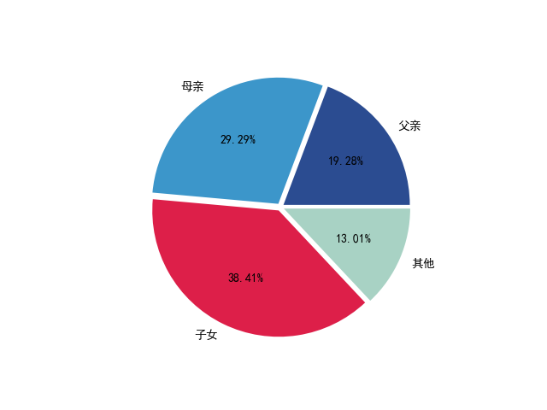

图18：身份特征关键词统计

**5.3 文本共现网络分析：在谈论同性恋的时候，我们在谈论什么？**

上文关键词统计仅识别了身份特征一个重点话题，为更全面地反应旁观者的态度，本报告对评论文本进行了文本共现网络分析，以回答“在谈论同性恋的时候，我们在谈论什么”这一问题。

文本共现网络分析是一种语义网络分析方法，其原理为若两个词语在同一单元中反复出现，则认为这两个词语在语义上相互关联，在图论视角下这两个词汇表征的节点就形成一条边。在本报告中，我们对每一条评论文本进行遍历、分词，统计单个词语出现的频次作为该节点的权值，同时统计每条评论中词语对出现的频次，作为边的权值存储，最终输出储存节点、边信息及权值的两个csv文件，利用gephi软件进行可视化，结果如图19所示。

在共现网络分析中，为确保结果的清晰性，本报告删去权重低于80的节点，并将度为0的节点删去，共保留27个节点，58条边，经模块化后本报告保留的节点共可分为3个社区（community）。每个社区中均有一个代表身份的词汇出现，分别为“妈妈”、“男生”、“女生”；在“女生”所处社区中，“结婚”是一个具有高权重的节点，而在“男生”所处的社区中，“孩子”则与各节点具有紧密联系。本报告据此指出，在评论文本中，旁观者对男、女同性恋者“出柜”的评价关注点有所差异，对男性同性恋者，旁观者往往关注后代问题，这或与传统文化中男性承担传宗接待责任的观念相关；而对女性同性恋者，旁观者往往关注婚姻、未来问题。但不论针对男女同性恋者，旁观者均展示出较为积极的态度，“支持”、“希望”为两社区中出现频率较高的节点。而以“妈妈”为代表节点的社区则与表征消极态度的词汇关系紧密，如“恶心”，这说明家庭问题在“出柜”事件中依然是一个讨论度高的话题，其中又以“母亲”这一家庭角色为关注热点，值得注意的是，表征女同性恋者的代称“拉拉”和母亲有较为紧密的联系，而该社区中没有男同性恋者的代称，这说明“女儿——母亲”这一对交流链连接较为紧密，母亲似乎更有可能接受来自女儿的“出柜”。综上，这一结果从一定程度上反映了同性恋者对家庭成员“出柜”的艰难。

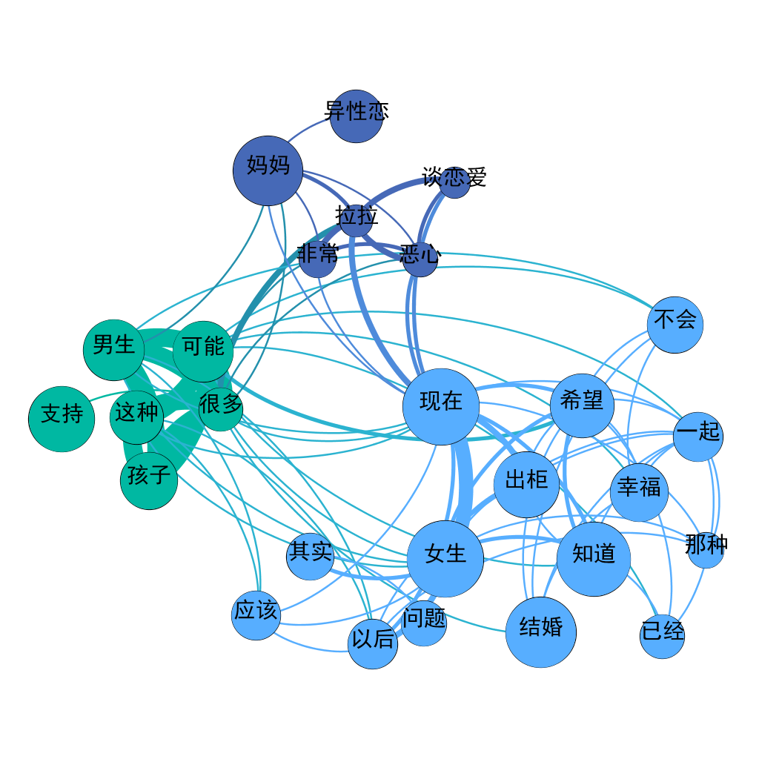

图19：共现网络分析结果

**6 结论**

经上述分析，本报告主要识别下列关键问题：①同性恋群体的“边缘性”；②倾诉对象：“父亲”角色在同性恋群体“出柜”过程中的缺位；②倾诉主体：女同性恋群体相较男性群体更倾向于沉默；③旁观者：旁观者对男、女同性恋者“出柜”的评价关注点有所差异，分别为“后代”和“婚姻”；④年轻群体倾向于接受，而年长者观念较保守。下文将进行具体分析。

经济的快速发展带动了社会文明的进步，由于诸多认识就性少数知识科普以及性少数权益保障等领域做出的工作，社会公众也逐步改变了自己对于性少数群体的看法和态度，对于性少数群体的歧视也越来越少。根据有关调查，截止到2020年，同性恋群体数量在我国总人口中占比只有5%左右，而且受到我国传统文化得限制，即便是近几年社会公众对于同性恋群体的看法逐步改观，但是性少数群体对外表述仍旧很少，并且对外表述具备一定的规律。本次研究以B站“出柜”群体为对象，通过数值特征、关键词提取等方法，利用网络爬虫脚本，收集bilibili视频平台上关于“出柜”的视频以及视频下方评论、视频播放中弹幕等内容，通过文本分析、数据整合和关键词对比等手段，分析情感内涵。

Bilibili视频平台的主要用户是16岁到35岁之间的青年群体，他们所处的社会文化背景是经济高速发展的二十年，中国特色社会主义市场经济的快速成熟以及我国与世界融合不法的推进让社会文化变得越发包容，因此年轻一代对于以同性恋为代表的性少数群体很少歧视和反对，虽然从播放数据上讲，同性恋倾诉者的自白视频相较于其他类型视频，无论是曝光率、点赞量还是播放量都处于较低的水平，而且视频发布时间大多为晚间，可以说明同性恋群体在我们的世界中的确是位于较为边缘的地位。但是由于名人效应和戏剧型案例的存在，有一些视频仍旧获得了大量的关注，而从评论和弹幕内容开展分析可以发现，人工筛选清洗后得715条评论与弹幕中，基本为同样身为性少数群体的恭贺以及非性少数群体表示的认可和理解，因此可以认为bilibili视频平台用户主要用户群体对于性少数的态度是包容的。

但同时也需要注意到，以受到传统观念影响较深的60后与70后群体在总人口中占比都是很高的，他们一方面受到传统文化的限制，自身更认可传统保守的社会思想和性别角色观念，对于性少数群体的了解不多，因此观念比较狭隘，这一群体中的大部分人都无法接受性少数群体这种性别角色的存在，甚至歧视和排斥性少数群体，给性少数群体带来了很大的社会压力，特别是处于相同家庭中的60后与70后群体，给其性少数家庭成员带来了很大的心理压力，很多同性恋在家庭的压力下与异性恋结婚生子后仍旧受到自己性取向的限制，近些年“同妻”“同夫”问题就是很好的表现，这也导致认同自己是性少数群体但是不会向他人坦白现象的存在。根据收集到的数据，很多选择“出柜”的性少数群体会向自己的母亲袒露自己的想法，这也是因为在传统文化中，母亲扮演了慈祥的角色，子女与母亲的交流更多，很多社会新闻都提及到，性少数群体在向父母“出柜”后，由于父母不接受其性取向，甚至拒绝子女的“出柜”想法，导致两代人彼此冷漠，甚至出现家庭支离破碎的悲剧，在过去很多年中，性少数群体也因为各种原因被污名化，在2001年之前，同性恋在我国甚至被认为是性变态，属于精神疾病，这也是社会长期歧视性少数群体的重要原因，因此即便是到了现在，子女“出柜”后，父母也会为了应带亲朋好友的质疑而拒绝子女的表述。

综上所述，本次研究发现，在性少数“出柜”倾诉主体性别数量上，男性“出柜”人数略高于女性，而根据有关调研数据可以知道，女同性恋占比高于男同性恋，从社会文化角度出发也不难发现，这是因为受到传统文化对于女性权利限制，导致女性在面临这类问题时更倾向于隐瞒。其次，同性恋倾诉者自白视频曝光率、点赞量和播放率与其他类型视频在此几个指标上存在的巨大差异也说明，即便是在包容性极高的bilibili视频平台上，性少数的话语权仍旧不高，属于社会边缘人士。再次，通过算法对数据进行处理，可以知道，同性恋群体“出柜”时更倾向于将消息告诉自己的母亲，从社会文化角度出发，这一现象出现的主要原因是母亲在家庭中承担了慈祥、和蔼的红脸角色，因此其包容性更高一些，也更容易接受子女的想法。最后，在社会公众谈论同性恋相关问题时，bilibili视频平台上的用户对于自己身边性少数群体朋友的态度是支持的，但从整体年龄结构出发，大多数人更强调家庭延续，特别是要保障家庭的延续和家庭的声誉，个人行为不能影响家庭声誉。因此，在未来，男性性少数群体更应勇于表达、诉说，在提升话语权的同时，逐步将权利过渡到女性，在获取家庭支持的基础上，逐步改善社会群众对于性少数群体的认知，获得社会的认可。

**8 参考资料**

[1]朱丹. 社会标签下的同化与回归——中外影视中的同性恋边缘人建构[C]//.第二届华中地区新闻与传播学科研究生学术论坛获奖论文.[出版者不详],2011:23-29.

[2]戴蒙德，M.不同人群中的同性恋和双性恋。Arch Behav 22， 291–310

[3]刘晨.网络环境下女同性恋社交媒体的使用研究[D].沈阳师范大学,2018

[4]麦子.女同性恋现状和女同运动面临的困境——以西安为例[J].人口与发展,2011,17(01):70-72.

[5]文本共现网络分析参考资料：https://blog.csdn.net/qq_42374697/article/details/113060314

1. 朱丹. 社会标签下的同化与回归——中外影视中的同性恋边缘人建构[C]//.第二届华中地区新闻与传播学科研究生学术论坛获奖论文.[出版者不详],2011:23-29.
2. 戴蒙德，M.不同人群中的同性恋和双性恋。Arch Behav 22， 291–310
3. 报告有抑郁症状的青少年女同性恋占56.9%，明显高于我国一般女性的36.94%[17]，同时也高于我国绵阳的一项研究中MSM抑郁发生率（37.8%)[18]。
4. 刘晨.网络环境下女同性恋社交媒体的使用研究[D].沈阳师范大学,2018
5. 刘晨. 网络环境下女同性恋社交媒体的使用研究[D].沈阳师范大学,2018.
6. 麦子.女同性恋现状和女同运动面临的困境——以西安为例[J].人口与发展,2011,17(01):70-72.